程序出处：

STM32Cube_FW_H7_V1.5.0\Projects\STM32H743I-EVAL\Examples\UART\UART_Printf

功能：

通过查询模式用Printf函数往串口发送字符。

测试方法：

1. 按下图选M4内核的配置然后点击LOAD按钮下载M4内核的程序。

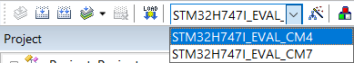

1. 按下图选M7内核的配置然后点击LOAD按钮下载M7内核的程序。

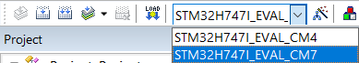

1. 通过USB转TTL模块接到底板P18的2(GND)、3(PB4_TXD)、4(PB3_RXD)脚上。
2. 打开超级终端，串口波特率为115200，无硬件流控制。
3. 程序运行后串口调试软件上显示下面的字符：

UART Printf Example: retarget the C library printf function to the UART

** Test finished successfully. **

1. 程序只打印上面的一段字符串。